密云区2015—2016学年度第一学期期末考试
初 三 语 文 试 卷
学校 姓名 准考证号
考  生  须  知 | 1.本试卷共12页，共五道大题，25道小题。满分120分，考试时间150分钟。  2.在试卷和答题卡上准确填写学校名称、姓名和准考证号。  3.试题答案一律填涂或书写在答题卡上，在试卷上作答无效。  4.在答题卡上，选择题用2B铅笔作答，其他试题用黑色字迹签字笔作答。  4.考试结束，将本试卷、答题卡和草稿纸一并交回。
一、基础·运用（共26分）
1.对这副书法作品欣赏，不恰当的一项是（2分）
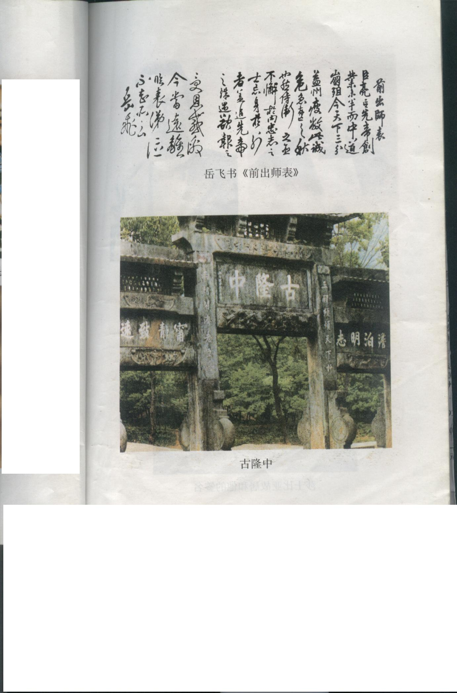
A.字体错落有致，收放有度，线条奔放，笔力雄健。
B.大气磅礴，汪洋恣肆，酣畅淋漓。
C.起笔为行书，收笔为狂草，反应作者情绪的变化过程。
D.篆体书写，潇洒飘逸，堪称书法精品。
2.阅读下面的文字，完成（1）-（2）题。（共4分）
2013年９月和10月习近平总书记提出了建设“一带一路”的战略构想。“一带一路”是指“丝绸之路经济带”和“21世纪海上丝绸之路”，它是依靠中国与有关国家既有的双多边机制，借助既有的、行之有效的区域合作平台，旨在打造互利共赢的“利益共同体”和共同发展繁荣的“命运共同体”。这一跨越时空的宏伟构想，从历史深处走来，① ，② ，③ ，④ ，让古丝绸之路焕发新的生机活力。
（1）对文中加点字的注音和对画线字笔顺的判断，全都正确的一项是(2分)
A．战略（luè） “近”的笔顺是：
B．战略（lüè） “近”的笔顺是：
C．战略（lüè） “近”的笔顺是：
D．战略（lùe） “近”的笔顺是：
（2）根据语意，将下列语句依次填入文中横线处，最恰当的一项是(2分)
①顺应和平、发展、合作、共赢的时代潮流
②赋予古老丝绸之路以崭新的时代内涵
③承载着丝绸之路沿途各国发展繁荣的梦想
④融通古今、连接中外
A．①④②③ B．③④②① C．④①③② D．③①④②
- 中国传统文化源远流长，许多节日风俗往往会成为古诗的重要题材，下列古诗与有关传统
节日对应，不正确的一项是（2分）
A．爆竹声中一岁除，春风送暖入屠苏。 （春节）
B．清明时节雨纷纷，路上行人欲断魂。 （清明节）
C．不应有恨，何事长向别时圆？ （中秋节）
D．不畏浮云遮望眼，自缘身在最高层。 （重阳节）
4.恰当地在对联中嵌入人名地名书名是写对联的技巧之一。以下是一位学者阅读《三国演义》
后写的一副对联，在下面横线处填入人名正确的一项是(2分)
红面 ，黑面 ，白面子龙，面面护着刘玄德；
奸心 ，雄心 ，黑心董卓，心心夺取汉江山。
A．关羽 李逵 曹操 周瑜 B．关羽 张飞 孙权 刘备
C．关羽 张飞 曹操 周瑜 D．关羽 李逵 孙权 周瑜
5.寓言故事是含有讽喻或明显教训意义的故事。下列成语不全是从寓言故事中演化而来的一项
是（2分）
A. 拔苗助长 南辕北辙 画蛇添足 B．狐假虎威 道听途说 根深蒂固
C．守株待兔 螳螂捕蝉 鹬蚌相争 D．滥竽充数 刻舟求剑 自相矛盾
6.小说中刻画人物常常从语言、动作、心理、外貌等方面进行描写。下列是《范进中举》中的
一段文字，对范进和胡屠户人物形象分析正确的一项是（2分）
【甲】范进即便包了两锭，叫胡屠户进来，递与他道：“方才费老爹的心，拿了五千钱来。这六两多银子，老爹拿了去。”【乙】屠户把银子攥在手里紧紧的，把拳头舒过来，道：“这个，你且收着。我原是贺你的，怎好又拿了回去?”范进道：“眼见得我这里还有这几两银子，若用完了，再来问老爹讨来用。”屠户连忙把拳头缩了回去，往腰里揣……
【丙】（胡屠户）又转回头来望着女儿，说道：“我早上拿了钱来，你那该死行瘟的兄弟还不肯，我说：‘姑老爷今非昔比，少不得有人把银子送上门来给他用，只怕姑老爷还不希罕。’今日果不其然!如今拿了银子家去，骂这死砍头短命的奴才!”【丁】说了一会，千恩万谢，低着头，笑眯眯的去了。
- 【甲】句中范进送给胡屠户银子，称胡屠户为“老爹”，写出了范进知恩图报，知书达理
的特点。
B．【乙】句中“攥”“揣”“缩”几个动词写出了胡屠户拿着银子、装起银子的小心翼翼。
C.【丙】句中胡屠户表面是骂儿子的，实际是夸自己有眼光，表现了胡屠户趋炎附势、庸
俗自私的嘴脸。
D．【丁】句中“千恩万谢”、“低着头”、“笑眯眯”几个词语，写出了胡屠户态度谦恭、和善
慈祥的形象特点。
7.期中考试后班内召开家长会，数学教师围绕家庭作业质量差的问题，向家长和学生提出了两条建议，请以班主任身份依据“建议”向同学们提出要求。（要求：用“不仅……而且……”句式，40字以内）（2分）
建 议
1.远离手机、电脑，拒绝诱惑。
2.家长坚持作业检查签字，保证学生在家的学习质量。
答：

8.阅读下面的连环画，完成第（1）-（2）题。（共4分）
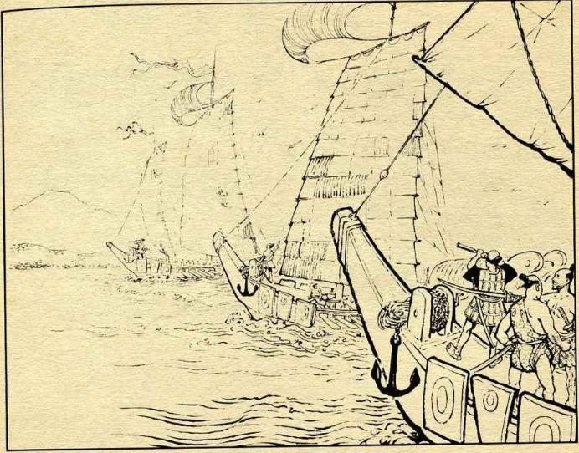 | 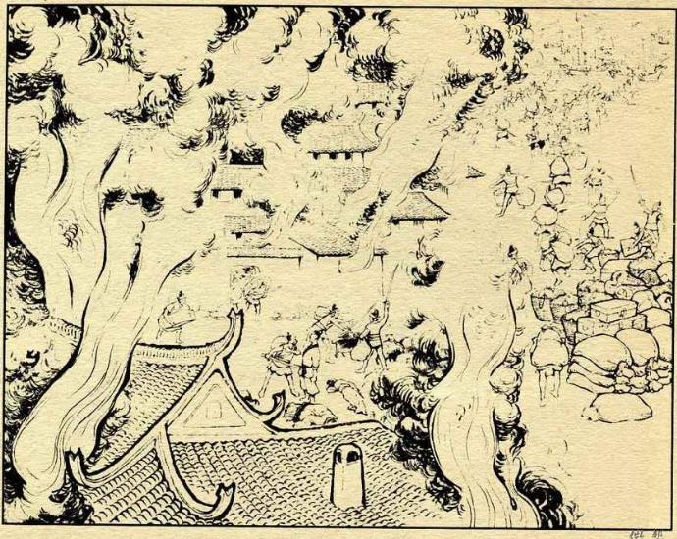 | 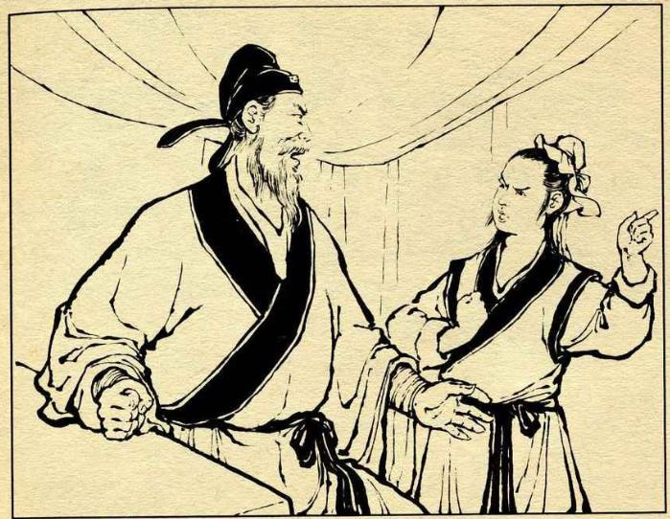
1.明朝嘉靖年间，日本的散兵、流氓、盗匪等，结成一帮帮海盗，时常渡海骚扰我国东南沿海各地。 | 2.这些被称为“倭寇”的海盗到处杀人放火，抢劫财物，沿海百姓不胜其扰。 | 3.戚继光从小听父亲说起“倭寇”，就问：“为什么不把‘倭寇’打下海去？” 他向父亲表达了长大后平倭的志向。
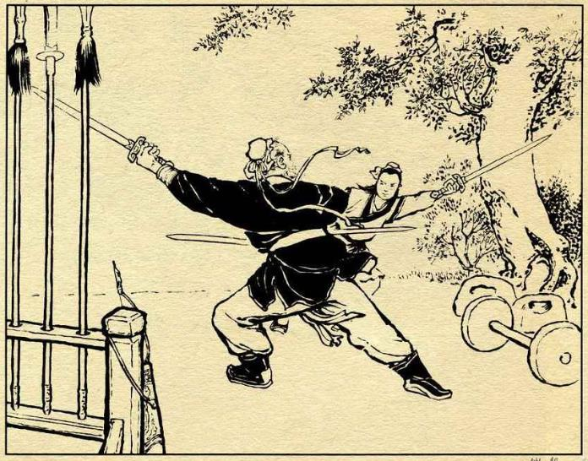 | 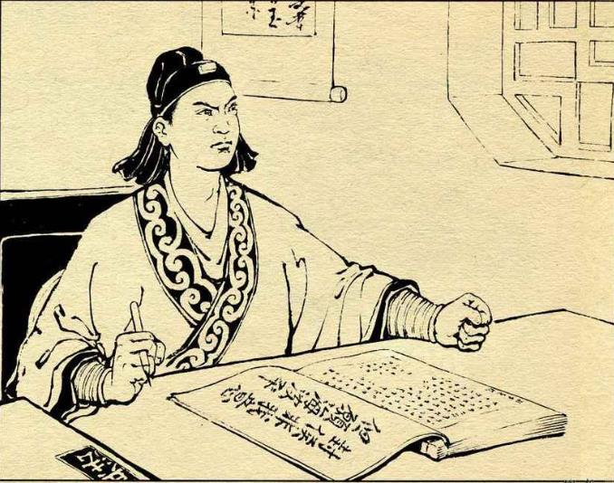 | 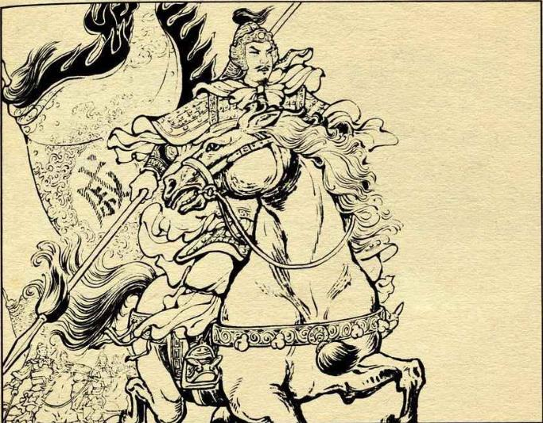
- 从此，______________ _  ______________ _  ______________ _ | 5.戚继光忧心倭患，爱护百姓，曾经在一本兵书上写下这样的诗句：“封侯非我愿，但愿海波平。” | 6.后来，戚继光招募矿工，编练新军，人称戚家军，相继捣破了倭寇三大巢穴，终于平息了浙、闽沿海一带的倭患。

（1）结合上下文，对“封侯非我愿，但愿海波平”一句中“海波平”理解最恰当的一项是
（2分）
A.风平浪静 B．平息倭患 C．渔民能出海打渔 D．海浪平复
（2）结合前后5幅画，为第4幅画补写一段文字。（要求：20—30字）（2分）
答：
9．默写（共6分）
（1）蒹葭凄凄， 。 《蒹葭》（1分）
（2）须晴日，看红装素裹， 。《沁园春.雪》（1分）
（3）《论语》中论述学习与思考关系的名句是： ， 。（2分）
（4）《望岳》中表现作者不怕困难、敢于攀登、俯视一切的诗句是： ， 。（2分）
二、文言文阅读（共7分）
阅读下面【甲】【乙】两段文字，完成第10-12题。
【甲】臣本布衣，躬耕于南阳，苟全性命于乱世，不求闻达于诸侯。先帝不以臣卑鄙，猥自枉屈，三顾臣于草庐之中，咨臣以当世之事，由是感激，遂许先帝以驱驰。后值倾覆，受任于败军之际，奉命于危难之间，尔来二十有一年矣。
先帝知臣谨慎，故临崩寄臣以大事也。受命以来，夙夜忧叹，恐托付不效，以伤先帝之明，故五月渡泸，深入不毛。今南方已定，兵甲已足，当奖率三军，北定中原，庶竭驽钝，攘除奸凶，兴复汉室，还于旧都。此臣所以报先帝而忠陛下之职分也。至于斟酌损益，进尽忠言，则攸之、祎、允之任也。
（节选自《出师表》）
【乙】韩信始为布衣时，贫无行，尝从人寄食，人多厌之。尝就南昌亭长食数月，亭长妻患之，乃晨炊蓐食①，食时信往，不为具食。信觉其意，竟绝去。信钓于城下，诸母漂。有一母见信饥，饭信，竟漂数十日。信喜，谓漂母曰：“吾必有以重报母。”母怒曰：“大丈夫不能自食，吾哀王孙而进食，岂望报乎？”信既贵，酬以千金。
（选自《智囊》）
【注】①蓐食：坐在草席上吃饭。 ②漂：在水里冲洗丝棉之类。
③竟：到底，完毕。 ④王孙：公子，少年。对年轻人的敬称。
10．解释下列句子中加点词的意思。（2分）
（1）恐托付不效 不效：
（2）韩信始为布衣时 布衣：
11．用现代汉语翻译下列句子。（2分）
（1）三顾臣于草庐之中 翻译：
（2）信既贵，酬以千金 翻译：
12．同是写人叙事，【甲】【乙】两文却风格各异：【甲】文用第一人称的写法，自叙经历，表明了① 的决心，【乙】文则用第三人称的写法，叙述了韩信平民时② 的经历。表明了韩信低微的出身和③ 的性格。（3分）
- 名著阅读（共10分）
13.阅读下面的连环画，完成第（1）—（3）题。（10分）
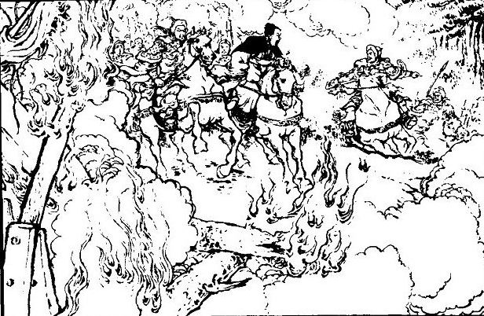 | 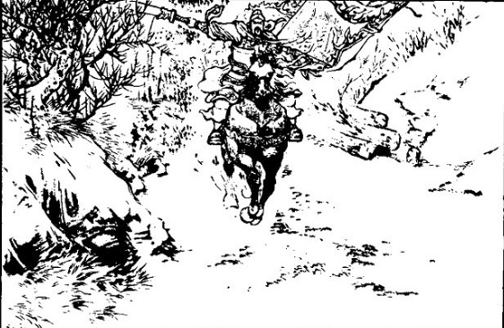 | 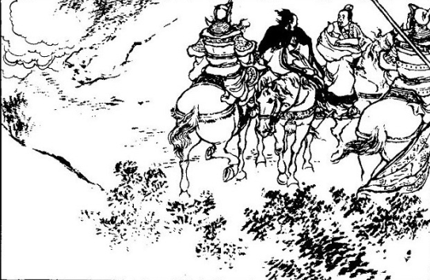
1.赤壁兵败，曹操遭孙权和刘备手下大将一路追杀来到华容道前。 | 2.突然一声炮响，两边五百名校刀手排开。中间冲出一匹赤兔马，马上一员大将，手提青龙偃月刀，正是关羽关云长。 | 3.曹军见了，个个面面相觑。谋士程昱道：“某素知云长忠义，丞相旧日有恩于他，如今您亲自求他，可脱此难。”
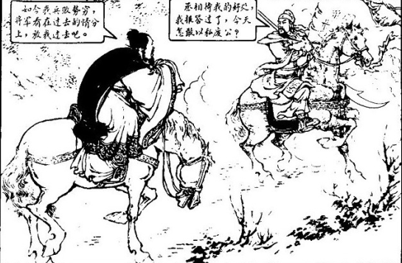 | 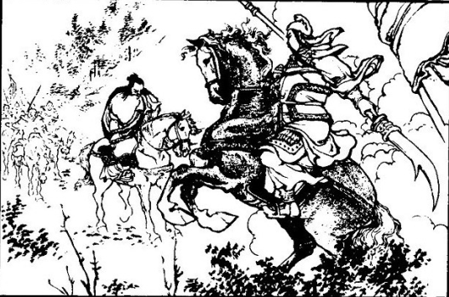 | 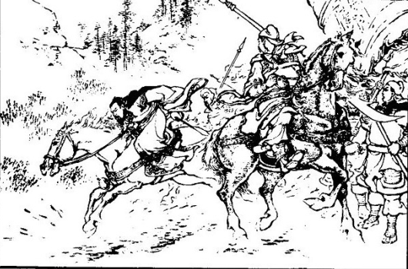
4.曹操一想，也只有这个办法了。便硬着头皮，放马上前，拱手道：“将军，别来无恙。”关羽欠身答道：“我奉军师将令，已等候丞相多时了。” | 5.曹操说道：“当年将军不别而行，闯过五关，斩我六将，我是怎样对待将军的。将军熟读《春秋》，最重信义，岂能赶尽杀绝呢？”说罢，眼泪滚滚落下。 | 6.关羽听了，想起当初曹操的许多恩义和五关斩将的事，又见曹军个个衣甲不全，浑身泥浆，越发心中不忍。于是把马头勒回，喝令军士散开。曹操一听，忙带众人抱头鼠窜，冲过大路。
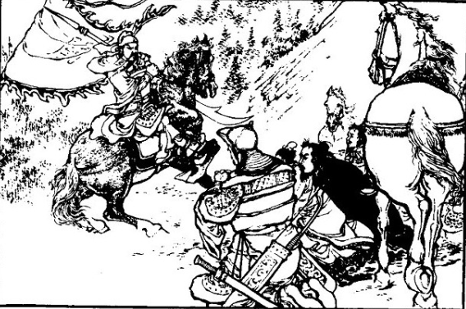 | 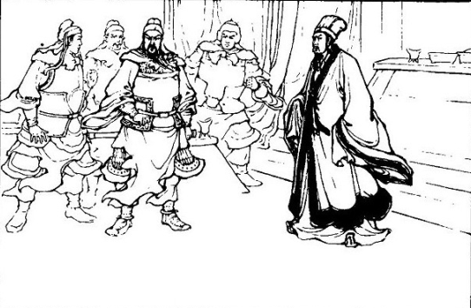 | 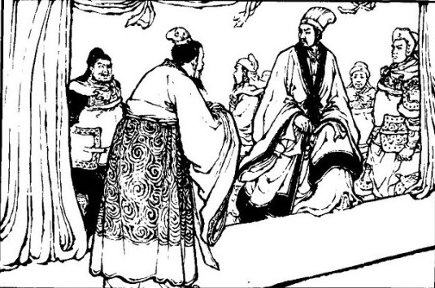
7.关羽猛然记起军令，忙又勒转马头，大喝一声：“你们哪里走！”曹军听着，一起滚下马来，哭拜于地。 | 8.关羽回营向军师请罪。诸葛亮勃然变色，“你明明是放曹操过去的。你既然立了军令状，我岂能饶你！”说着，便喝令武士把关羽推出斩首。 | 9.这时，刘备忙离席，“云长犯了军令，理应斩首，但念在他以前立过不少大功的份上，还请军师准他戴罪立功。”诸葛亮只好答应。

（1）请用简洁的语言概括连环画的故事内容： ① 。（10字以内）交代这个故事的背景的是第 ② 幅画，这个背景是历史上著名的以少胜多的战役 ③ ，（填写战役名称）这次战役的直接指挥者是东吴的 ④ 。（填写人名）围绕这次战役还发生了许多脍炙人口的故事，比如 ⑤ 、 ⑥ 。（6分）

（2）连环画中有一幅是侧面表现了关羽的“忠义”，这幅画是第 ① 幅，连环画中提到的同样能表现关羽“忠义”的另外一件事是 ② 。 （2分）

（3）曹操和关羽的形象经常出现在京剧舞台上。从连环画和下面的链接材料可以看出，曹操和关羽的脸谱分别应为 ① 色和 ② 色。（2分）

【链接材料】
脸谱是指中国戏曲演员脸上的化妆图案。脸谱的作用是运用不同的色彩和线条构成各种图案，以象征剧中人物的性格和各种特质。黑色代表正直、无私、刚直不阿的人物形象，白色代表阴险、疑诈、飞扬、肃煞的人物形象，黄色代表枭勇、凶猛的人物，红色代表忠贞、英勇的人物性格，绿色代表顽强、暴躁的人物形象，紫色代表刚正、稳练、沉着的人物。

四、现代文阅读（共27分）
（一）阅读《行走在岸上的鱼》，完成下列14--16题。(10分)
①红鲤逃离白洋淀，开始了在岸上的行走。她的背鳍、腹鳍和臀鳍便化为了四足。在炙热的阳光和频繁的风雨中，红鲤细嫩的身子逐渐粗糙，一身赤红演变成青苍，漂亮的鳞片开始脱落，美丽的尾巴也被撕裂成碎片。然而红鲤仍倔强而执着地行走着，离水越来越远。
②其实红鲤何尝不眷恋那清纯澄明的白洋淀水呢？那里曾是她的家园呀！那荷、那莲、那苇、那菱，甚至那叫不上名来的蓊蓊郁郁密密匝匝的水草，都让她充满了无尽的遐想。她和她的父辈母辈、兄弟姐妹在一方碧水里遨游、嬉戏、生存，实在是一种极大的快乐啊！更何况红鲤是同类中最招喜爱最受羡慕最出类拔萃的宠儿呢！她有着与众不同的赤红的锦鳞，有着一条细长而美丽的尾巴，有着一身潜游仰泳的本领。因此红鲤承受着同类太多的呵护和太多的爱怜。
③如果不是逃避老黑的魔掌，如果不是遇到白鲢，如果不是渔人们不停息地追捕，红鲤也许就平静地在白洋淀里生活了，直到衰老死亡，直到化为白洋淀里一朵小小的浪花。
④厄运开始于那个炎热的夏天。天气干燥久无雨霖，白洋淀水位骤降，红鲤家族居住的明珠淀只剩下了半米深的水。红鲤家族不得不在一天夜里开始向深水里迁移。迁移途中，鲤鱼们遭到了一群黑鱼的袭击。那是一场心惊肉跳的厮杀。黑涛翻腾，白浪迸溅，红波激荡。鲤鱼们伤亡惨重。最后的结局是红鲤被黑鱼族头领老黑猎获，鲤鱼们才得以通行。
⑤其实老黑早就风闻着垂涎着红鲤的美丽。因此老黑有预谋地安排了这次伏击战。老黑将红鲤俘获到他的洞穴。红鲤身上满布齿痕和伤口，晶莹剔透的眼睛没几天就暗淡了下去。红鲤忍受着、煎熬着，也暗暗地寻找着逃跑的机会。
⑥中午是老黑最为倦怠的时刻。为逃避渔人的捕杀，老黑不敢出洞，常常是吃完夜间觅来的食物后便沉入梦乡。就是中午，红鲤悄悄地挣开老黑粗硬的尾巴和长须的缠绕，轻甩尾鳍，打一个挺儿便钻出了黑鱼洞，浮上了水面。红鲤望见了水一样的天空，望见了鱼一样的鸟儿，望见了树叶一样漂浮的渔船。老黑率领一群黑鱼一路啸叫追逐而来。红鲤急中生智，躲到了一只渔船的尾部。她看到渔船上那个头戴雨笠的年轻渔人甩出了一面大大的旋网，旋网在空中生动地画一个圈，便准准地罩住了黑鱼群。
⑦红鲤扁扁嘴，一个猛子扎入深水，向远处游去。接下来的日子，红鲤开始了对红鲤家族的寻找。寻找一度成为红鲤生命主题。在寻找中，红鲤的伤口发了炎，加之不易觅食，又饿又痛，终于昏倒在寻找的水道上。
⑧这时，白鲢出现在红鲤的生死线上。白鲢将红鲤拖进了荷花淀。白鲢用嘴吮吸清洗红鲤的伤口，一口一口地喂她食物。红鲤便复苏在白鲢的绵绵柔情里。
⑨一个午后，白鲢和红鲤出外觅食，兴之所至，便远离了荷花淀。他们穿过了一道又一道苇箔，绕过一条又一条粘网，闪过一支又一支鱼叉，快活地畅游、嬉戏。他们来到了一个细长而幽邃的港汊间。这时一只嗒嗒作响的渔船开过来，白鲢看见一柄长长的渔竿伸下，一个圆乎乎的铁圈拖着长长的电线冲他们伸来。白鲢用尾巴一扫红鲤，喊了声快跑，便觉一股电流划过，一阵晕眩，就失去了知觉。
⑩红鲤亲眼目睹了白鲢被电船电翻打捞上去的经过。红鲤扎入青泥中紧贴苇根再不愿动弹。她陷入了绝望和恐惧之中。一个越来越清晰的念头强烈地震撼着她：离开这里，离开水，离开离开离开——
⑾天黑了，一声炸雷响起，暴风雨来了。红鲤缓慢地浮上水面。暴雨入注，水面一片苍茫。红鲤一个又一个地打着挺儿，一个又一个地翻着跟头。突然又一阵更大的雷声，又一道更亮的闪电，红鲤抖尾振鳍昂首收腹，一头冲进了暴风雨，然后逆流而上，鸟一样跨过白洋淀，竟然飞落到了岸上。
⑿那场暴风雨过去，红鲤便开始了岸上的行走。
此时红鲤的腹内已经有了白鲢的种子，可悲的是白鲢还不知道，他永远也不会知道了。为了白鲢，她也要在岸上走下去。
⒀红鲤不相信鱼儿离不开水这句话。她要创造一个鱼儿离水也能活的神话，她要寻找一块能够自由栖息自由生活的陆地。
⒁那个夏天过后，陆地上出现了一群行走着的鱼。
（选自《中国小小说300篇》）
14.阅读文章，用简洁的语言概括红鲤被迫上岸行走之前所遭受的“厄运”。（每处不超过20字）
（2分）
（1）天气干燥，久旱无雨，白洋淀水位下降，家园遭遇灾害。
（2）
（3）和白鲢之间的“爱情”被人类毁灭。
（4）
15.下面情节是从原文抽取出来的，阅读材料，回答问题：
荷花淀里多了一对亲密的俪影。红鲤红，白鲢白，藕花映日，荷叶如盖。红鲤和白鲢在无数个白天和夜晚听渔歌互答，看鸥鸟飞旋，享鱼水之欢。白鲢对红鲤说：“天空的鸟自由，也比不过我们呢，它们飞上天空，不知被多少猎枪瞄着呢!”红鲤提醒说：“我们也不自由呀，荷花淀外的渔船一只挨一只，人们各式各样的渔具，都在威胁着我们，说不定哪一天我们就会成为网中之鱼呢!”
上面情节应该插入文中哪两个段落之间？为什么？（3分）
答：
16.在你看来，这篇文章的主题是什么？根据你对文章主题的认识请你提一个问题，并做简要
分析。（5分）
答：文章主题：
你的问题：
简要分析：
（二）阅读下面四则材料，完成第17—20题。（8分）
【材料一】
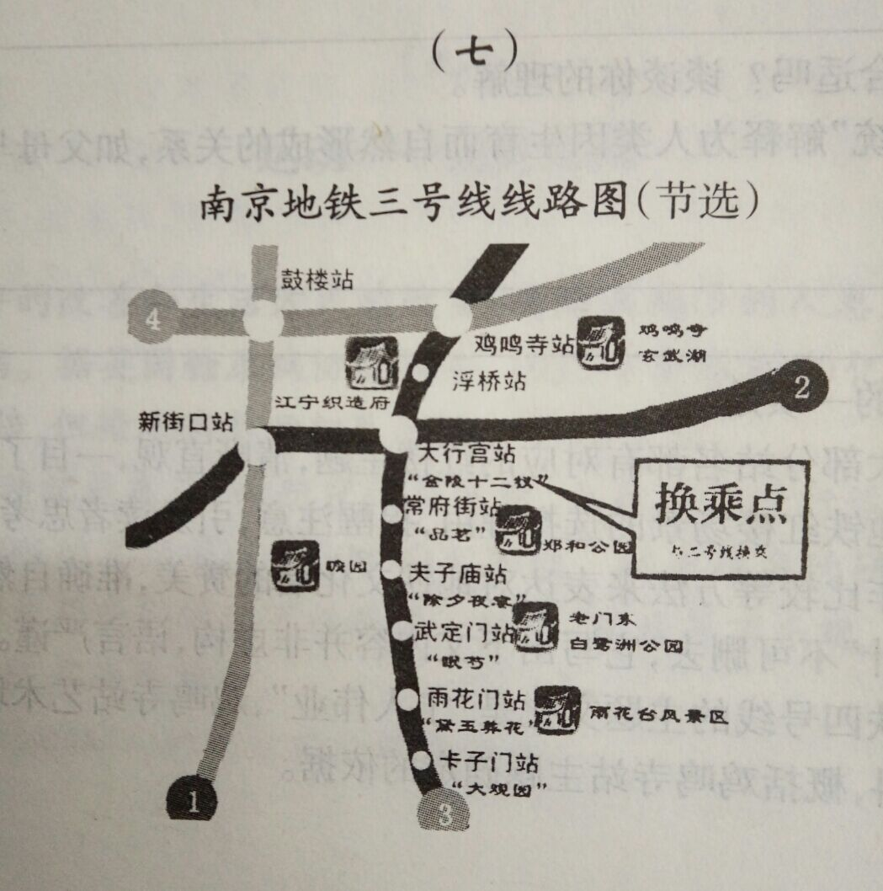

【材料二】
南京地铁三号线被称为“红楼专线”，它的主题设计源自名著《红楼梦》中的经典场面 一部浩瀚的《红楼梦》，故事情节纵横交错，搬到地铁里的这些场景是如何筛选出来的？ 专家解密“《红楼梦》包罗万象，文化意义很高，也体现当时的政治经济生态，我们当时将设计定位为艺术品，不是做博物馆，要选用一些老百姓耳熟能详的情节，特别是小说中的主要场景不能遗漏。总而言之，要体现古南京的盛事景象以及区别于其他城市的魅力。”
【材料三】
记者了解到，地铁中各处文化墙的制作表现手法也不一，包含了古今中外多种风格。如五塘广场站的“太虚幻境”，采用彩雕艺术玻璃制作；夫子庙站的“除夕夜宴”，罕见地将镶嵌玻璃工艺与中国绘画结合；其余一些站点，如大行宫站的“金陵十二钗”、常府街站的“品茗”、武定门站的“眠芍”、卡子门站的“大观园”，采用了天然马赛克、浮雕等手法表现。
“这都是马赛克，一块一块拼上去的，太不容易了。”在卡子门地铁站，足有4米高、10米长的“大观园”前，几位市民手扶墙面，不禁赞叹。
这时，有人提出来:“‘蘅芜院’的‘院’是不是写错了？只还是‘苑’字吧。”争辩随之而来。记者从设计总负责人处了解到，当初团队也针对这个问题讨论过，后查阅大量清代史料以及绘画，确定“院”字妥，而“苑”字多见于民国时期的绘画。
【材料四】
据研究者统计，《红楼梦》前八十回出现了1200多处南京方言，其数量之多，使得一些学者将《红楼梦》比作用南京话写成的世界文学名著。
例如，《红楼梦》第五十六回就曾提到“各处笤帚、撮簸、掸子……”其中，“撮簸”就是“簸箕”的南京方言说法。“簸”和“箕”都是指竹篾、藤条编成的、扬米去糠的器具。撮簸则指向明确，“撮”就是把聚拢的东西用簸箕等物铲起来，撮簸专指用于铲垃圾的簸箕。簸箕是北方方言，南京话才说“撮簸”，由此也印证了《红楼梦》语言中的南京“血统”。
南京是《红楼梦》作者曹雪芹的故乡，今年5月28日将迎来他诞辰300周年。这个在江宁织造府长大的富家子弟，从小身边不乏讲南京方言的家仆。小时候的语言环境，决定了曹雪芹本人应该会说南京话，或者至少对南京话非常熟悉。
（选自《南京日报》《现代快报》等媒体，有删减）
17.阅读相关材料，哪些内容能看出建设方注重细节，精心施工？（2分）
答：
18.(材料四)中“血统”一词用得合适吗？谈谈你的理解。（2分）
提示：《现代汉语词典》中“血统”解释为人类因生育而自然形成的关系，如父母与子女
之间，兄弟姐妹之间的关系。
答：
19.下列关于选材的分析不正确的一项是（2分）
A.（材料一）三号线图标中，大部分站名都有对应的红楼主题，清晰直观，一目了然。
B.（材料二）运用设问，揭秘地铁红楼场景的选择理由，提醒注意，引发读者思考。
C.（材料三）选取了举例子、作比较等方法来表达对地铁文化墙的赞美，准确自然。
D.（材料四）中“据研究者统计”不可删去，它写出下文内容并非虚构，语言严谨。
20.据《江南时报》报道，南京地铁四号线的主题文化是“宁人伟业”，鸡鸣寺站艺术墙主题确定为“曹雪芹和他笔下的人物”。请你根据材料，概括鸡鸣寺站主题确定的依据。（2分）
答：
（三）阅读《快乐不等于幸福》，完成第21—23（9分）
快乐不等于幸福
邓笛(译)
①我住在好莱坞的迪斯尼乐园里，只要愿意可以整天玩各种游戏，你或许认为，住在这么一个富有魅力、充满乐趣的地方的人一定比住在别的地方的人要幸福得多。如果你这样想，就说明你把快乐等同于幸福。有这样想法的人并不在少数。
②事实上，快乐与幸福少有，甚至毫无共同之处。快乐是人在某项行动中的感受，幸福则是在行动之后的感受。较之快乐，幸福更为深刻，持续的时间也更长。游玩迪斯尼乐园或者打球、玩牌、看电影，这些都是能够带来快乐的活动，可以帮助我们放松下来，暂时忘却现实中的烦恼，甚至还让我们开怀大笑。可是，快乐不等于幸福，因为快乐的情绪会在快乐的活动结束之后不久消失。
③好莱坞明星是那些可以经常参加快乐活动的人，他们购买名车，接触名流，出席盛宴，居住豪宅，时常狂欢，但是这些快乐的背后也隐藏着不幸，他们当中悲观厌世、酗酒吸毒、家庭解体、自杀轻生的情况并没有比普通人群少。即使有这样的事实，很多人还是坚信快乐就等于幸福。这样的想法不但不能帮助我们获得幸福，相反还可能让我们失去真正幸福的机会，因为一旦认为快乐等于幸福，就会认同痛苦等于不幸福，我们就会选择及时行乐而逃避那些与痛苦有关联的事情。可是，事实真相是，能导致真正幸福的事情往往与痛苦相关联，比如婚姻、子女抚养、职场发展、慈善公益、个人素养的提升等等。
④如果你去问一个独身主义者为什么不愿意结婚，倘若他与你坦诚相待的话，他会告诉你他其实是不想承担责任。承担婚姻的责任不是一件轻松的事情，有时相当痛苦，他不可能像单身时那样随心所欲地行乐、冒险、昼夜颠倒。同样，不想生孩子的夫妻也是宁要不痛苦的快乐，也不要痛苦的幸福。一个孩子，从嗷嗷待哺到成长为风华正茂的少年，父母要付出多少艰辛和劳动。但是，在孩子蹒跚学步咿呀学语的过程中，在你和孩子一起领略他童年生活的酸甜苦辣的过程中，在你与自己的爱人一年年地相伴欣赏孩子的成长的过程中，那种为人父母的幸福，将永远萦绕心头，不会因为孩子长大成人而消失。这样的幸福，是那些不愿为人父母的独身者们无法体会的。我也喜欢做快乐的事。我打球、玩牌、说笑话，还会玩很多种其他的愉快项目。但是，所有这些娱乐形式都不足以构成真正的幸福。那些需要我们付出艰苦努力的事情，比如写作、抚养子女、与妻子培养感情、多行善事，给我带来的幸福感远比那些娱乐活动要多得多，因为娱乐之乐瞬间即逝。
⑤一旦人们知道快乐不等于幸福，他们的生活就会发生根本的变化。首先，他们不再会花太多的时间在娱乐活动上;其次，他们会觉得花过多的金钱购买新车或新衣服没有太大的意义，因为这些并不能增加他们的幸福感;第三，他们不再会对别人心存忌妒，因为他们明白了那些曾被他们忌妒的“幸福之人”——富人和名流们，由于被过多的娱乐活动充斥了生活，或许根本就没有幸福了。
21.阅读全文，完成下列表格的填写。(3分)
第②段提出
论点：（2）

第①段提出
论题：（1）

第④段举抚养子女和作者自己的事例证明观点。
第③段举好莱坞明星的事例证明。
第⑤段得出结论：（3）

22.结合全文内容，谈谈作者为什么认为“快乐不等于幸福”？（3分）
答：
23.你同意作者“快乐不等于幸福”的观点吗？请你从学过的课文中或结合自己的切身经历举
例加以阐释。（3分）
答：

五、作文（50分）
（一）根据情境，按要求写作。（10分）
24.从下面两个题目中任选一题，按要求写作。
题目一：今年是抗日战争暨世界反法西斯战争胜利70周年。通过参观纪念馆或名人故居，
通过观看电影电视节目，你一定对这场战争有了更深入的了解。请你写一段话，
或介绍你参观过的与抗战有关的一件展品，或简介一个与抗战有关的人物故事（可
以是群体），并表达你的感受。

题目二：学校开展“读名著”活动，同学们纷纷借书来读。小明不以为然的说：“我不借

书，上网看名著改编的电影电视剧不是更有意思吗？”作为小明的同学，请你说

一段话，帮助他转变认识。
要求：（1）符合题意，中心明确，条理清楚，语言通顺得体。
（2）字数在150～200之间。
（3）文中不要出现所在学校的校名或师生姓名。
（二）根据题目，按要求写作。（40分）
25. 从下面两个题目中任选一题，写一篇文章。

题目一：说起天气，近期人们谈论最多的可能就是雾霾，PM2.5使我们无法尽情的呼吸。

那么，你的心灵是否也出现过雾霾呢？焦虑、忧愁、愤怒、沮丧、痛苦、自卑、

嫉妒、骄傲……这些负面情绪因子也会像PM2.5一样，弥漫在人的心中。只有

树立起良好的心态，通过正能量的熏陶和激励，才能驱散心灵的雾霾，享受明

媚的阳光。请以“驱散心灵的雾霾”为题写一篇作文。
题目二：现代文阅读《行走在岸上的鱼》中，为了创造一个鱼儿离水也能活的神话，红
鲤倔强而执着地行走着。这是否引发了你的回忆或思考呢？请以“为了 ，
（我） ”为题写一篇作文。
要求：①将所选题目抄写在答题卡作文纸上。（题目二请先将题目补充完整）
②不限文体（诗歌除外）。
③字数在600——800之间。
④作文中不要出现所在学校的校名或师生姓名。

密云区2015—2016学年度第一学期期末考试
初三语文试卷答案及评分参考
一、基础·运用（共26分）
（选择题共14分）
1.答案：D
（2分）
2.(共4分）
（1）答案：B
（2分）
（2）答案：C
（2分）
3.答案：D
（2分）
4.答案：C
（2分）
5.答案：B
（2分）
6.答案：C
（2分）
7.答案示例：
要提高家庭作业质量，不仅需要孩子远离手机、电脑，还需要家长坚持检查签字。
(共2分。关联正确，1分；符合字数要求，1分)
8.(共4分）
（1）答案：B
（2分）
（2）答题示例：
戚继光每天和父亲闻鸡起舞，练习武艺。
（共2分。戚继光每天和父亲闻鸡起舞，1分；练习武艺，1分）
9.答案：（1）白露未晞。
（2）分外妖娆。
（3）学而不思则罔，思而不学则殆。
（4）会当凌绝顶，一览众山小。
（共6分。共六空，每空1分，有错字该空不得分）
二、文言文阅读（共7分）
10．答案：⑴没有成效
⑵平民
（共2分。共2小题，每小题1分）
11．答案：⑴三次到茅庐访问我。
⑵ 韩信富贵以后，用一千金去酬报那个洗衣的老妇人。
（共2分。共2小题，每小题1分）
12.答案要点：
①兴复汉室
②受人资助
③知恩图报
（共3分。每个要点1分，意思对即可。）
三、名著阅读（共10分）
13.答案：
（1） ①华容道义释曹操 ② 1 ③赤壁之战(火烧赤壁)
④周瑜 ⑤蒋干盗书 ⑥草船借箭 （或“借东风”、“庞统巧施连环计”等）
（2） ①3 ②过五关斩六将（千里走单骑）
（3） ①白 ②红
（ 共10分。共10小题，每题1分）
四、现代文阅读（共27分）
（一）（共10分）
14.答案示例：
（2）迁移途中，红鲤鱼不幸落入老黑手中，备受折磨。
（4）遭受到人类各式各样的渔船、渔具的追捕和威胁。
（共2分。）
15.答案示例：
插入第8和第9段之间（1分）。这一段既照应上文白鲢救红鲤的情节，内容上和
第8段的“绵绵柔情”相扣；这段中的白鲢和红鲤的谈话内容又和下文白鲢被捕杀的
情节链接紧密。（2分）
（共3分。）
16.答案示例：
文章主题:人类对动物的狂补滥杀，对生态环境造成了严重破坏，警醒人们要保护动物，
保护我们可爱的地球家园。
你的问题：略
简要分析：略
（共5分。主题1分；问题2分；简要分析2分）
（二）（共8分）
17.答案示例：
地铁场景的选择，选用老百姓耳熟能详的情节，体现古南京的盛世景象以及区别
于其他城市的魅力。各处文化墙的创作表现手法也不一，包含了古今中外多种风格。
马赛克，都是一块一块拼上去的。对于文化墙上出现的文字都经过了反复的推敲。
（共2分。）
18.答案示例：
合适。这里用了拟人化的手法，形象地写出《红楼梦》中的语言与南京方言一脉
相成，有着不可分割的关系。
（共2分。）
19.答案：C
（2分）
20.答案示例：
曹雪芹出生于南京，他创作的《红楼梦》是一部古典名著，影响深远。地铁四号
线与三号线的鸡鸣寺站换乘，而且鸡鸣寺站靠近曹雪芹生活的江宁织造府。完全符合
地铁四号线文化主题“宁人伟业”的要求。
（共2分。）
（三）（共9分）
21.答案示例：
（1）把快乐等同于幸福的人不在少数(快乐与幸福);(2)快乐不等于幸福 (3)一旦
人们知道快乐不等于幸福，他们的生活就会发生根本的变化，人们再也不会盲目追求
所谓的快乐。
(共3分。共3空，一空1分)
22.答案示例：
快乐是人在某项行动中的感受，幸福则是在行动之后的感受。较之快乐，幸福
更为深刻，持续的时间也更长。/真正幸福的事情往往与痛苦相关联。/快乐容易获
得的，而持久的幸福感需要付出艰苦努力。
(共3分。共3个要点，每点1分)
23.答案示例：(共3分。)

五、作文（共50分）
24.评分标准：共10分，内容7分，语言3分。
25.评分标准：共40分。

项目  等级 | 内容、表达（36分） | 说明 |  | 书写（4分）
一类卷  （40—34） | 符合题意，内容具体，中心明确；条理清楚，结构合理；语言通顺，有2处以下语病。  赋分范围：36—30分 | 以33分为基准分上下浮动，然后加书写项的得分。 |  | 4分
 |  |  |  | 书写工整，标点正确，错别字2个以下，格式规范。
二类卷  （33—29） | 比较符合题意，内容比较具体，中心比较明确；条理比较清楚，结构比较合理；语言比较通顺，  有3—4处语病。  赋分范围：29—25分 | 以27分为基准分上下浮动，然后加书写项的得分。 |  | 3分
 |  |  |  | 书写工整，标点大体正确，错别字3—4个，格式规范。
三类卷  （28—24） | 基本符合题意，内容尚具体，中心基本明确；条理基本清楚，结构基本完整；语言基本通顺，  有5—6处语病。  赋分范围：24—20分 | 以22分为基准分上下浮动，然后加书写项的得分。 |  | 2分
 |  |  |  | 字迹不够清楚，标点错误较多，错别字5—7个，格式大体规范。
四类卷  （23—0） | 不符合题意，内容空洞，中心不明确；条理不清楚，结构不完整；语言不通顺，  有7处以上语病。  赋分范围：19—0分 | 以13分为基准分上下浮动，然后加书写项的得分。 |  | 1—0分
 |  |  |  | 字迹潦草，难以辨认，标点错误很多，错别字8个以上，格式不规范。

说明: 1．字数不足600字，每少50字扣1分，最多扣3分。
2．作文中如出现所在学校的校名或师生姓名，从总得分中扣4分。

